Herbstbepflanzung: Deutsche Gärtnerqualität für eine farbenfrohe Jahreszeit
(GMH/FGJ) Im Herbst verwandeln sich Gärten, Balkone und Terrassen in farbenfrohe Oasen, die den Übergang zu den kühleren Monaten verschönern. Für eine gelungene Herbstbepflanzung sind nicht nur die richtigen Pflanzen wichtig, sondern auch ihre Widerstandsfähigkeit gegenüber den wechselhaften Wetterbedingungen. Züchter und Gärtner arbeiten Hand in Hand, um auch in diesem Jahr Pflanzen von bester deutscher Gärtnerqualität anzubieten. Diese enge Zusammenarbeit stellt sicher, dass nur robuste und langlebige Pflanzen den Weg in den Handel finden und auch in der kühlen Jahreszeit für lebendige Farben und Freude sorgen.
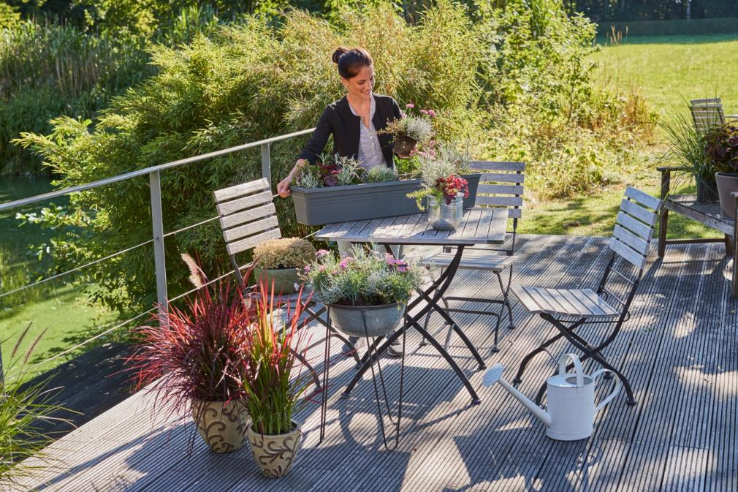
Bildnachweis: GMH/FGJ

Bildunterschrift: Herbstliche Blütenpflanzen kommen besonders schön zur Geltung, wenn sie mit strukturgebenden Blattschmuck-Pflanzen und feinen Gräsern kombiniert werden. In Kübeln und Kästen schaffen sie eine stimmungsvolle Atmosphäre und zeigen den Herbst in seiner ganzen Farbenpracht.

Bilddaten in höherer Auflösung unter:
https://www.gruenes-medienhaus.de/download/2025/08/GMH-2025-35-01.jpg

Zusammenarbeit für höchste Pflanzenqualität
Die enge Kooperation von Züchtern und Gärtnern führt zu einer sorgfältigen Auswahl robuster, gesunder Pflanzen, die sich optimal an die Herausforderungen des Herbstes anpassen. Durch den Einsatz moderner Züchtungstechniken entstehen Pflanzen, die nicht nur ästhetisch überzeugen, sondern auch den kühleren Temperaturen und wechselnden Witterungsbedingungen widerstandsfähig gegenüberstehen. Das Resultat sind qualitativ hochwertige Pflanzen, die sowohl im Garten als auch auf dem Balkon für ein langanhaltendes Farbenspiel sorgen.

Nachhaltige Herbstpracht
Für eine gelungene Herbstbepflanzung bieten sich vor allem winterharte Stauden und Sträucher an, die auch bei kühleren Temperaturen ihre Farbenpracht bewahren. Diese Pflanzen zeichnen sich nicht nur durch ihre Widerstandsfähigkeit aus, sondern sind zudem pflegeleicht und sorgen für eine dauerhafte Schönheit in der kalten Jahreszeit. So bleibt der Garten oder Balkon auch in den Herbst- und Wintermonaten lebendig und attraktiv.
Neben den klassischen Stauden kommen auch filigrane Gräser zum Einsatz, die durch ihre besondere Färbung und Textur faszinieren. Gräser wie Lampenputzergras (Pennisetum), Japanisches Blutgras (Imperata), Chinaschilf (Miscanthus), Rutenhirse (Panicum) oder Segge (Carex) bringen mit ihren prächtigen Blütenständen und intensiven Farben Bewegung und Leichtigkeit in die herbstliche Bepflanzung.
Stauden wie Astern, Chrysanthemen und Heuchera sind besonders beliebt, da sie mit ihren kräftigen Farben auch an trüben Herbsttagen Akzente setzen. Auch in Pflanzkübeln und -kästen lässt sich der Herbst vielfältig gestalten.

____________________________________________________
[Kastenelement]
Tipps für die perfekte Herbstbepflanzung
Auswahl winterharter Pflanzen: Für die Herbstbepflanzung sind besonders Stauden und Sträucher geeignet, die auch bei kühleren Temperaturen ihre Schönheit bewahren.
Berücksichtigung der klimatischen Bedingungen: Pflanzen, die sich an die wechselhaften Bedingungen des Herbstes anpassen, sind besonders vorteilhaft.
Pflege im Herbst: Auch im Herbst ist eine regelmäßige Pflege wichtig. Abgestorbene Pflanzenteile sollten entfernt und die Pflanzen bei Bedarf ausreichend gewässert werden. So bleibt die Bepflanzung auch in der kühleren Jahreszeit gesund und vital.
Gestaltung mit passenden Pflanzgefäßen: Neben der Auswahl der richtigen Pflanzen spielt auch die Wahl der Pflanzgefäße eine wichtige Rolle. Gefäße aus robusten Materialien wie Terrakotta oder Naturstein fügen sich harmonisch in die herbstliche Gestaltung ein und unterstreichen das Gesamtbild.

